**第八标段**

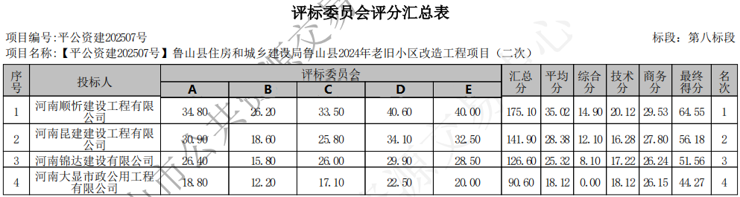

**第九标段**

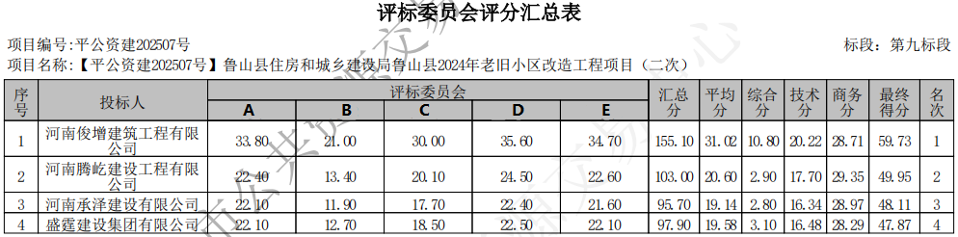

**第十标段**

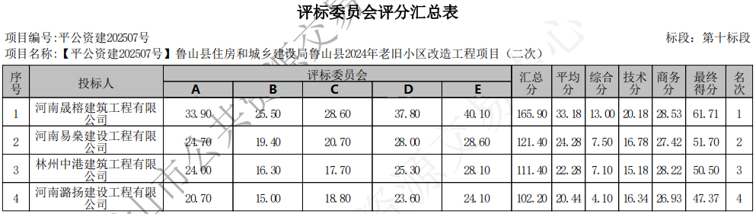

**第十一标段**

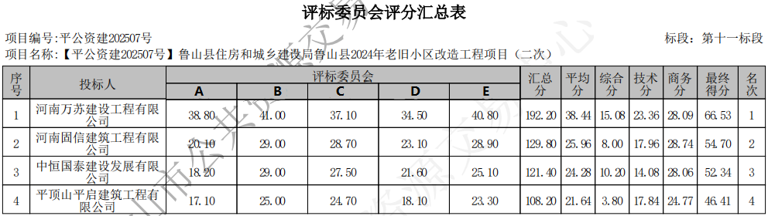

**第十二标段**

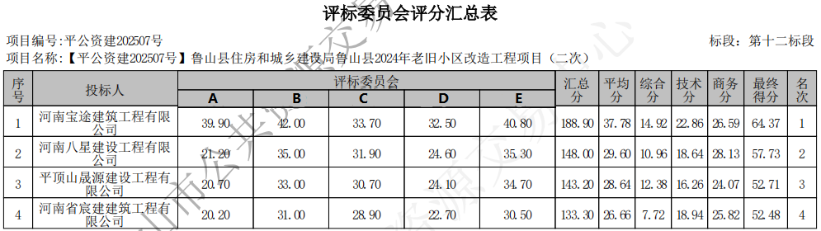

**第十三标段**

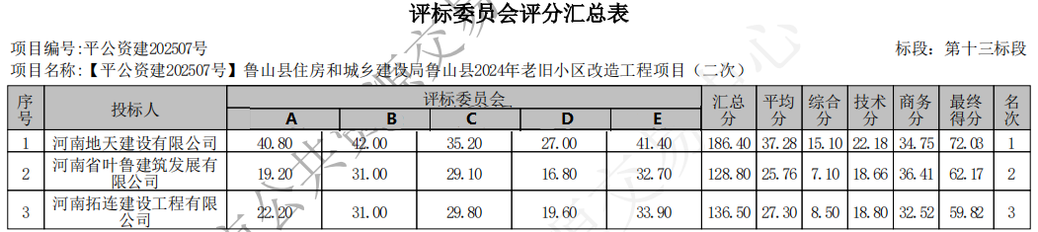

**第十四标段**

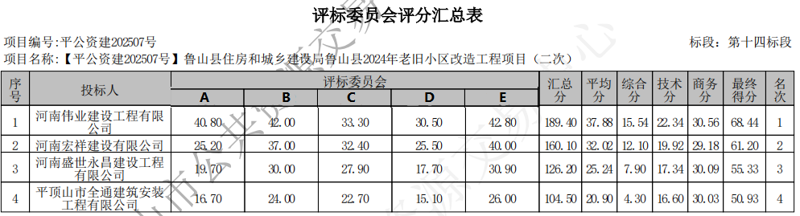

**第十五标段**

